АДМИНИСТРАЦИЯ НОВОРОССИЙСКОГО СЕЛЬСОВЕТА

ОТЧЕТ О ДЕЯТЕЛЬНОСТИ ТОС НА ТЕРРИТОРИИ НОВОРОССИЙСКОГО СЕЛЬСОВЕТА
ЗА ПЕРИОД С НОЯБРЯ 2020
ПО ОКТЯБРЬ 2021

ТОС «НАШ ДОМ» Д. ЛЕТНИК ТОС «ВЕСНА» Д. ГЕРАСИМОВО

ОРГАНИЗАЦИОННАЯ ДЕЯТЕЛЬНОСТЬ ТОС

В любой небольшой деревушке жители друг друга знают десятилетиями, все злободневные проблемы решаются после обсуждения с соседями. Обязательно находится кто-то, кто проявляет активность, инициативу и организаторские способности, постепенно становясь лидером. Так было и в деревнях Герасимово и Летник Образование ТОС в них стало закономерным желанием жителей. Под присмотром ТОС «Наш дом» 123 дома, ТОС «Весна» - 45 домов.

Коллектив планирует свою работу на календарный год, корректирует, уточняет и дополняет план на собраниях и заседаниях Координационного совета ТОС. Решаются задачи, связанные с социальной поддержкой односельчан, с организацией общественного порядка, по обеспечению пожарной безопасности,по организации досуга, по благоустройству и озеленению деревни и прилегающих к ней территорий.

Работа ТОСа идет в тесном контакте с администрацией Новороссийского сельсовета, на территории которого находится деревня. Все злободневные вопросы и проблемы, обсуждаемые на собраниях жителей и заседаниях Координационного совета ТОС, имеют отклик и поддержку администрации. ТОС принимают активное участие в районных мероприятиях, посвященных работе ТОСов.

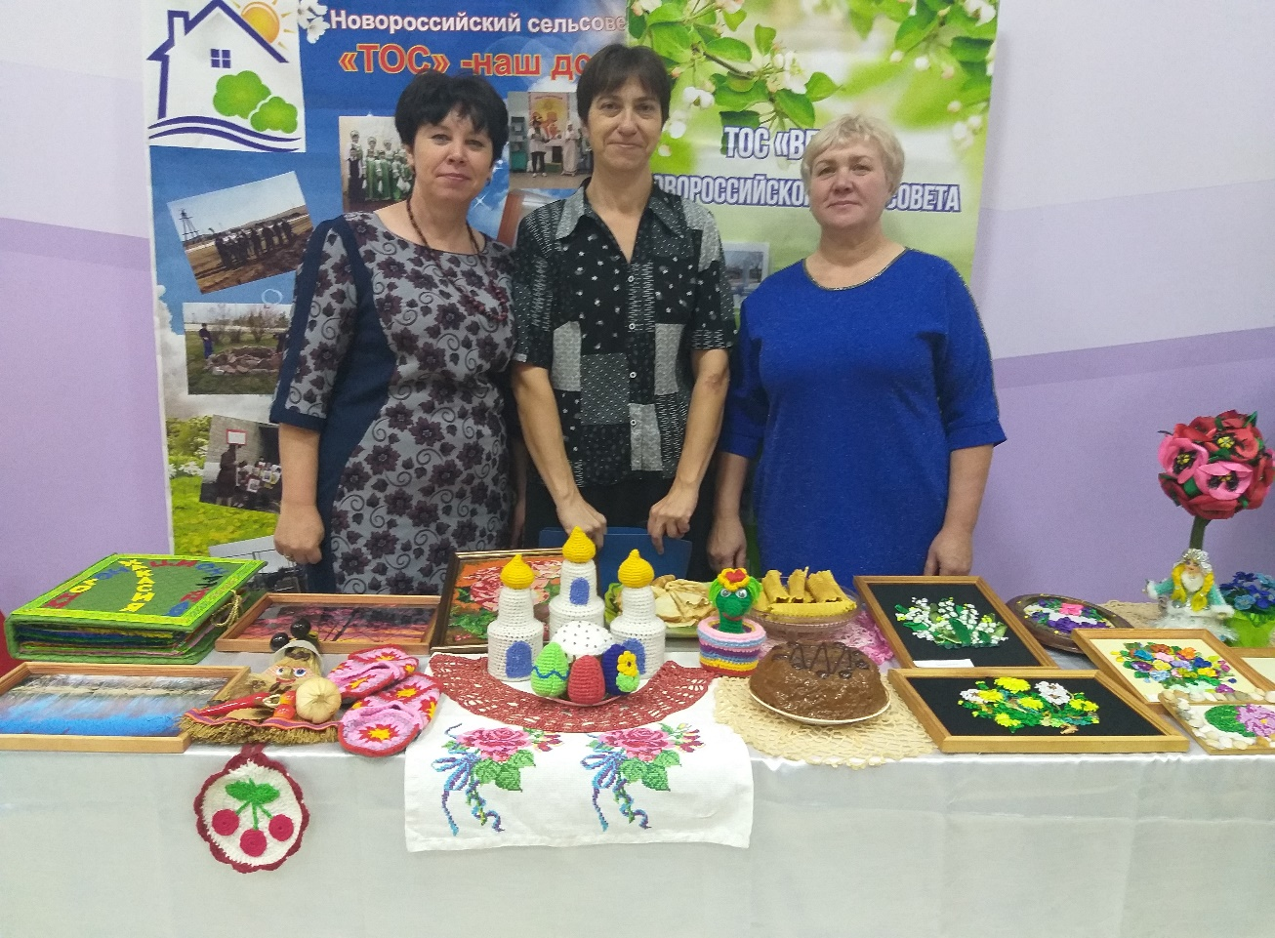

Председатели ТОС Нелли Анатольевна Пигальцева (ТОС «Весна») и Гульчехра Александровна Немерова (ТОС «Наш дом») – активные и инициативные жители Новороссийского сельсовета. Они стали помощниками Главе поселения в аккумулировании новых идей по благоустройству и развитию родных деревень.

ВЗАИМОДЕЙСТВИЕ ТОС С МБУК НОВОРОССИЙСКИЙ СДК ПО ОРГАНИЗАЦИИ ДОСУГА НАСЕЛЕНИЯ

Издавна повелось, что в российской деревне люди умели не только трудиться, решать проблемы, строить деловые планы на будущее, но и отдыхать. Культурно-массовые мероприятия, проводимые с участием членов ТОС, создают определенный положительный микроклимат, содействующий поддержанию творческой активности населения.
Неблагоприятная эпидемиологическая обстановка внесла свои коррективы и в работу ТОС. С 2020 года все культурно-массовые мероприятия проводятся в онлайн-формате. Совместно с работниками МБУК Новороссийский СДК активисты ТОС «Наш дом» принимали участие в подготовке онлайн-концертов к празднованию Нового года, 8Марта, Дню Победы, которые размещались в социальных сетях в сети Интернет.
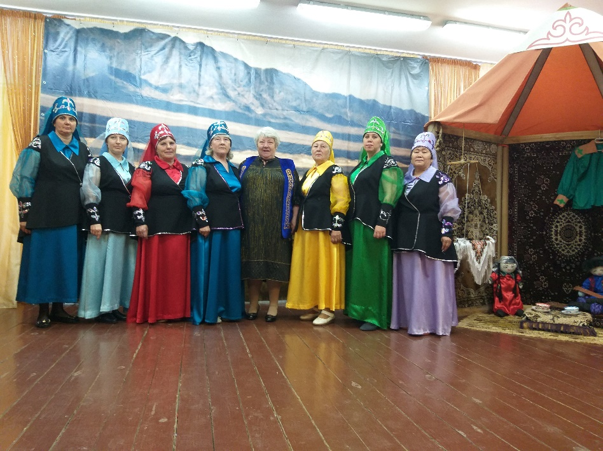
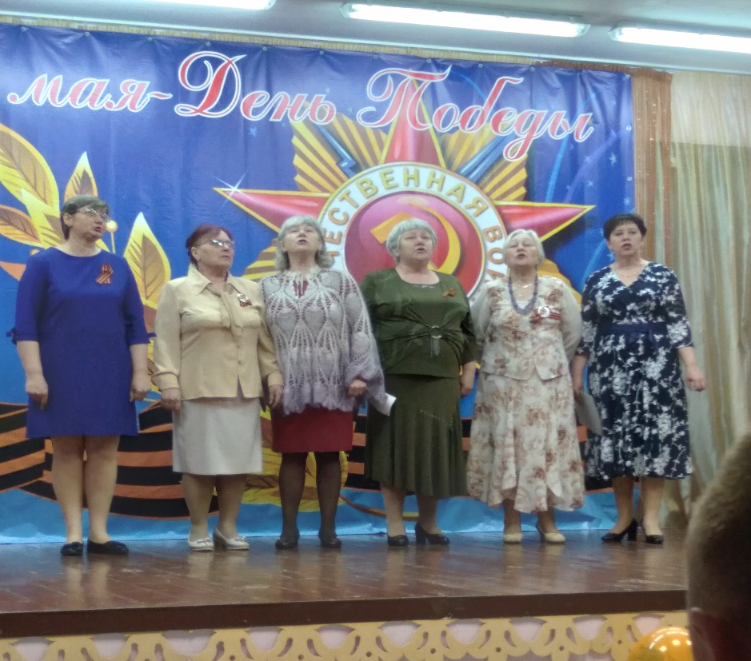

1 октября 2021 года члены ТОС приняли активное участие в поздравлении старшего поколения с Днем пожилого человека. Силами членов ТОС были разнесены небольшие букеты цветов и прозвучали теплые поздравления с праздником. Ни один пенсионер не остался без внимания.
По инициативе ТОС «Наш дом» д. Летник при поддержке администрацией Новороссийского сельсовета в д. Летник на территории Летниковского СДК была установлена беседка для отдыха жителей.
При реализации администрацией Новороссийского сельсовета социально значимого проекта «Огонь ошибок не прощает!», с которым она участвовала в республиканском конкурсе на лучший социально значимый проект муниципального образования (поселения) Республики Хакасия и заняла 2 место, члены ТОС «Наш дом» оказали помощь при облагораживании территории возле установленных пожарных гидрантов.
Большую помощь администрации Новороссийского сельсовета активисты ТОСов оказывают в работе с семьями, находящимися в социально опасном положении. Председатели всегда наблюдают за такими семьями и, в случае возникновения необходимости, информируют специалистов администрации Новороссийского сельсовета о возникающих случаях, требующих немедленного вмешательства в жизнь таких семей. Совместно со специалистами администрации председатели ТОС проводят беседы, участвуют в рейдах.
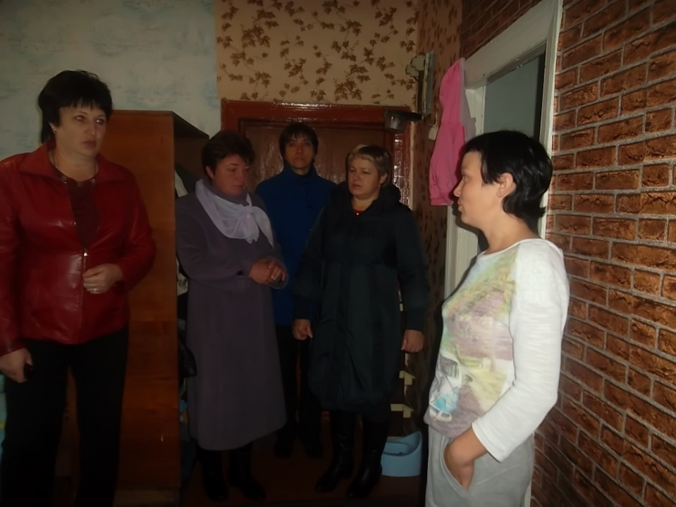

СОВМЕСТНАЯ РАБОТА ТОС С ОРГАНАМИ МВД, ОРГАНАМИ ОБЕСПЕЧЕНИЯ ПОЖАРНОЙ БЕЗОПАСНОСТИ, БЕЗОПАСНОСТИ НА ДОРОГАХ

Поскольку отопление домов печное, совместные с сотрудниками пожарной части № 82 и администрации Новороссийского сельсовета рейды по проверке состояния печей позволяют вовремя выявить неисправности, неполадки и предупредить опасность возгорания. Они проводятся ежегодно перед отопительным сезоном. Жильцам каждого дома членами ТОСов были вручены памятки по пожарной безопасности. Также жителям вручались памятки о мощеннических действиях, разработанные ОМВД по Алтайскому району, памятки о безопасном поведении на воде, проводились беседы о соблюдении противоэпедемиологических мер, о необходимости вакцинации от COVID-19, необходимости соблюдения мер личной безопасности при посещении общественных мест в период пандемии.
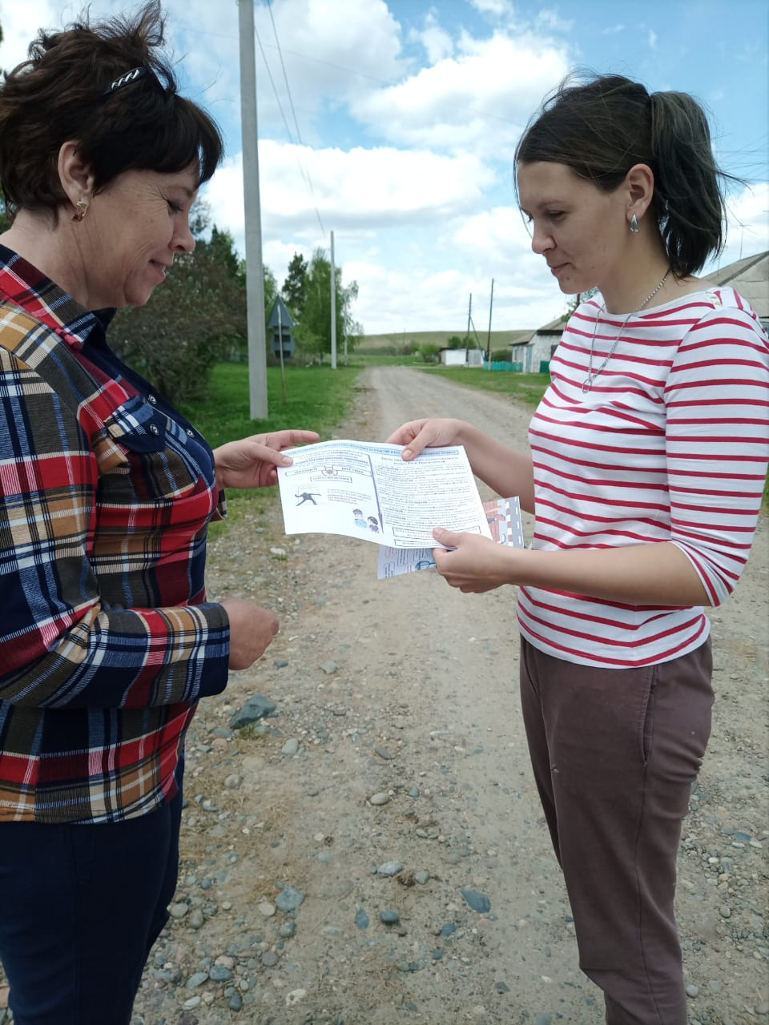

Весной и осенью, в период не санкционированного сжигания сухой прошлогодней травы, возникает опасность возгорания деревянных строений в населенных пунктах. В целях предотвращения переходов степных пожаров на населенные пункты администрацией Новороссийского сельсовета обустраиваются минерализованные полосы. При их отжиге первыми на помощь администрации поселения приходят члены ТОС «Весна» и «Наш дом». С их помощью проводятся отжиги не только населенных пунктов Герасимово и Летник, но и двух сосновых боров, кладбищ.
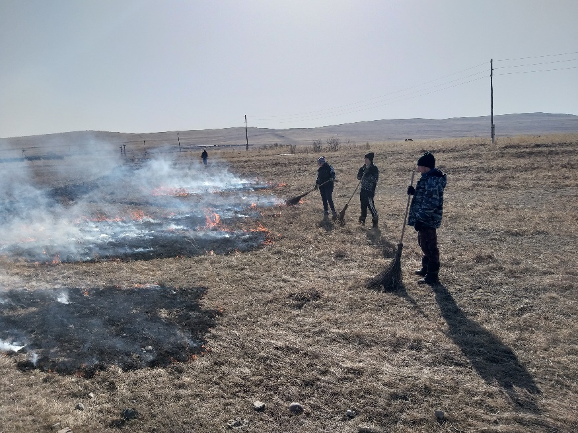
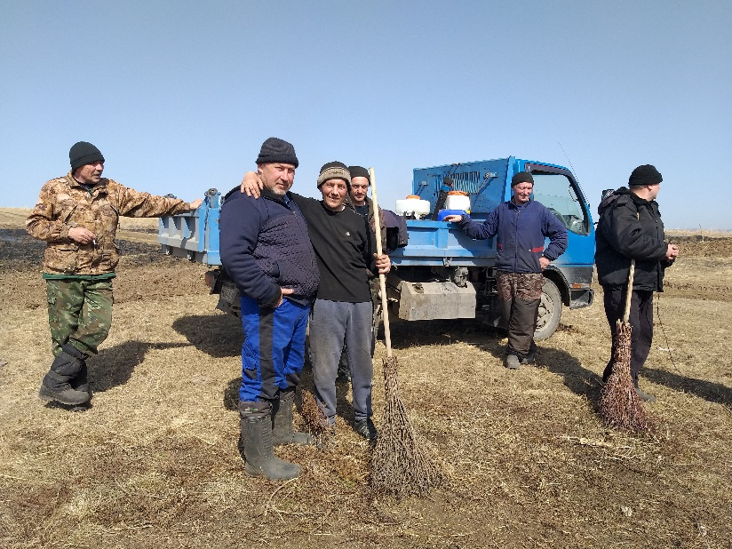

Члены ТОС не обходят стороной и подрастающее поколение. ТОС «Наш дом» организовали и провели в июне 2021 года акции «Безопасность на дорогах» и «Откажись от сигареты!» с привлечением детей Летниковской школы. Дети с большим удовольствием участвуют в подобных акциях.

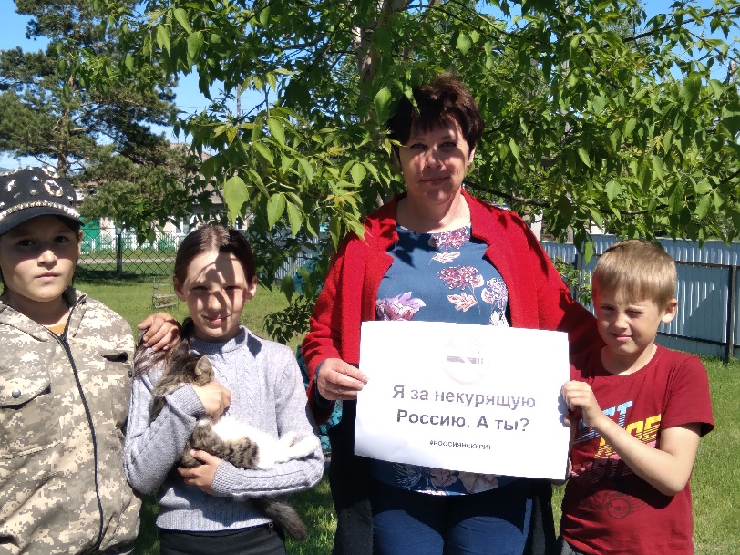
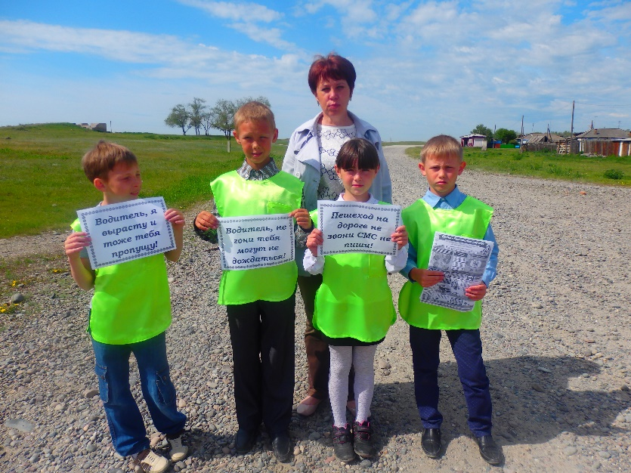

РАБОТА ТОС ПО ПРИВЛЕЧЕНИЮ ЖИТЕЛЕЙ К РАБОТЕ
ПО БЛАГОУСТРОЙСТВУ ТЕРРИТОРИЙ

Хорошей традицией стали субботники по уборке территорий ранней весной. Приводятся в порядок лужайки и дорожки, подгребаются остатки прошлогодней листвы, опиливаются сухие ветки деревьев и кустарников. Актив ТОС организует и проводят сбор мусора на территории общего пользования.
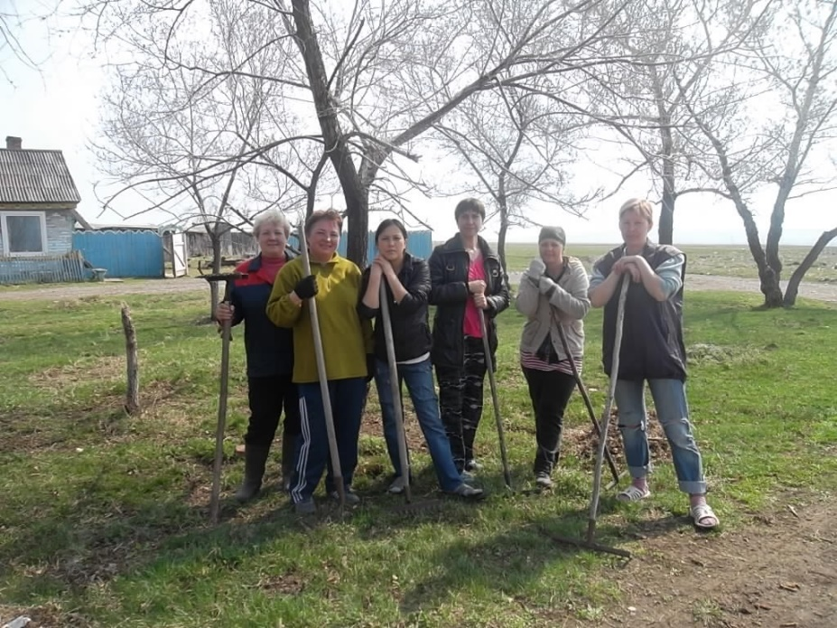
В начале мая 2021 года члены ТОСов приняли участие в субботниках по очистке территории населенных пунктов; 03 мая 2021 года по инициативе членов ТОС был организован субботник, в результате были побелены деревья на центральных улицах д. Герасимово и д. Летник. При подготовке памятников участникам ВОВ члены ТОСов также принимали активное участие.
В октябре 2021 года после обращения заместителя Главы Республики Хакасия Ю.Н. Куллаева о проведении 07.10.2021 г. субботников ТОС «Весна» откликнулись на обращение. Улицы д. Герасимово были очищены от листвы и сухой травы.

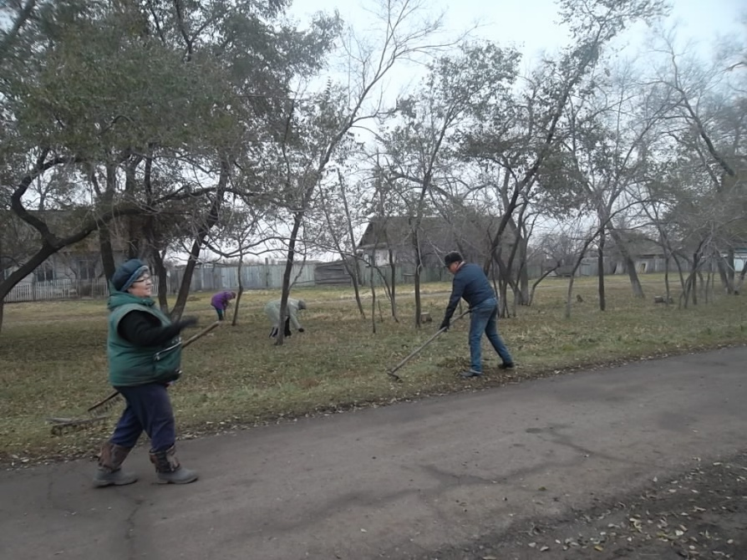

Членами ТОС «Наш дом» было решено обратиться с коллективной жалобой на ненадлежащее содержание линий электропередач в д. Летник, негативно влияющее на энергоснабжение жилых домов. Активистами было составлено коллективное обращение к руководителю Белоярского РЭС. В настоящее время вопрос частично решен. Работа в этом направлении продолжается.

Для освещения деревень в темное время суток в населенных пунктах установлены уличные светильники. На контроле ТОСов работа каждой лампочки.
Большой проблемой для жителей д. Летник является дорога, соединяющая населенный пункт с трассой «Абакан-Саяногорск». Дорога не имеет асфальтового покрытия, что доставляет большие неудобства при поездках. Председатель ТОС «Наш дом» Гульчехра Немерова совместно с помощниками составили обращение граждан министру транспорта и дорожного хозяйства Республики Хакасия с просьбой об асфальтировании участка дороги и направили его в Министерство. На обращение был получен ответ, что вопрос рассмотрен, разработка ПСД на реконструкцию дороги будет запланирована в 2022 году. Но совсем без помощи жители д. Летник не остались. Организацией ДСУ-7 на дороге проведены работы по профилированию. Качество дороги улучшилось.

В деревне Герасимово есть один уголок, который в ближайшем будущем члены ТОС «Весна» изъявили желание привести в порядок. Это сквер по ул. Партизанская. В планах – освобождение территории от старых сухих деревьев и высадка новых саженцев. Это будет уютное место отдыха для взрослых и детей. ТОС обратился за помощью в установке изгороди в администрацию Новороссийского сельсовета, где получили поддержку главы. Данный вопрос будет решен в 2022 году.

Традицией стало ежегодно на берегу р. Енисей в д. Летник проводить акции по очистке берега от накопившегося мусора. На берегу Енисея членами ТОС и с участием жителей д. Летник обустроена беседка для отдыха всех желающих. В акции принимают участие не только члены ТОС, но и неравнодушные люди д. Летник. При проведении акции председатель ТОС «Наш дом» Гульчехра Немерова обратилась за предоставлением грузового автомобиля для вывоза собранного мусора в администрацию Новороссийского сельсовета. В этот же день, 22 мая 2021 года, автомобиль ждал участников акции на берегу реки.
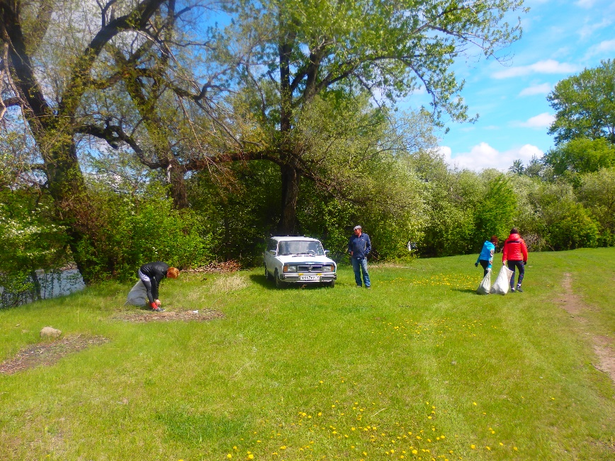

Все вышесказанное говорит о том, что, решая вопросы, связанные с благоустройством территории, заботясь об улучшении бытовых условий в сельской местности, организуя культурно-развлекательные мероприятия, такие инициативные органы местного самоуправления, как в д. Герасимово и Летник, решают серьезную государственную проблему улучшения жизни в сельской местности, а также повышения уровня культуры и быта российской глубинки.

